**Total Health**

**C.P.D.**

**Centro de Processamento de Dados**

Projetos de Sistemas

Da

Total Health

Jeferson Nataniel Slywitch

Orientador: Luciano Sobue

Jaboticabal

2009

**1. Sistema de Frota**

Sistema de frota é o gerenciamento e controle de sua frota de veículos de sua empresa, indústria.

Este sistema permite uma visão do que realmente acontece com sua frota, dando informações do motorista, do veículo e seus gastos, gerando um histórico de vida do veículo.

A necessidade do sistema é realmente ter um retorno rápido de informações que hoje à empresa não atende como validade da CNH do motorista, informações que realmente aconteceu com o veículo e seu condutor.

**2. Informações Técnicas**

Para o desenvolvimento do sistema, será utilizado a linguagem Java, com o Banco de dados em PostgreSQL em um servidor Linux (Debian). Todos os programas relacionados para o desenvolvimento do sistema são códigos livres.

Software livre, segundo a definição criada pela **Free Software Foundation** é qualquer programa de computador que pode ser usado, copiado, estudado e redistribuído com algumas restrições. A liberdade de tais diretrizes é central ao conceito, o qual se opõe ao conceito de software proprietário, mas não ao software que é vendido almejando lucro (software comercial). A maneira usual de distribuição de software livre é anexar a este uma licença de software livre, e tornar o código fonte do programa disponível.

Um software é considerado como livre quando atende aos quatro tipos de liberdade para os usuários do software definidas pela Free Software Foundation:

* A liberdade para executar o programa, para qualquer propósito (liberdade nº 0);
* A liberdade de estudar como o programa funciona, e adaptá-lo para as suas necessidades (liberdade nº 1). Acesso ao código-fonte é um pré-requisito para esta liberdade;
* A liberdade de redistribuir, inclusive vender, cópias de modo que você possa ajudar ao seu próximo (liberdade nº 2);
* A liberdade de modificar o programa, e liberar estas modificações, de modo que toda a comunidade se beneficie (liberdade nº 3). Acesso ao código-fonte é um pré-requisito para esta liberdade;

A liberdade de executar o programa significa a liberdade para qualquer tipo de pessoa física ou jurídica utilizar o software em quantas máquinas quiser, em qualquer tipo de sistema computacional, para qualquer tipo de trabalho ou atividade, sem nenhuma restrição imposta pelo fornecedor.

A liberdade de redistribuir o programa compilado, isto é em formato binário, necessariamente inclui a obrigatoriedade de disponibilizar seus códigos-fonte. Caso o software venha a ser modificado e o autor da modificação queira distribuí-lo, gratuitamente ou não, será também obrigatória a distribuição do código fonte das modificações, desde que elas venham a integrar o programa. Não é necessária a autorização do autor ou do distribuidor do software para que ele possa ser redistribuído, já que as licenças de software livre assim o permitem.

Para que seja possível estudar ou modificar o software (para uso particular ou para distribuir) é necessário ter acesso ao código-fonte. Por isso a disponibilidade desses arquivos é pré-requisito para a liberdade do software. Cada licença determina como será feito o fornecimento do código fonte para distribuições típicas, como é o caso de distribuições em mídia portátil somente com os códigos binários já finalizados (sem o fonte). No caso da licença GPL, a fonte deve ser disponibilizada em local de onde possa ser acessado, ou deve ser entregue ao usuário, se solicitado, sem custos adicionais (exceto transporte e mídia).

Para que essas liberdades sejam reais, elas devem ser irrevogáveis. Caso o desenvolvedor do software tenha o poder de revogar a licença, o software não é livre.

A maioria dos softwares livres é licenciada através de uma licença de software livre, como a GNU/GPL, a mais conhecida.

**2.1.1 Linguagem Java**

Java é uma linguagem de programação orientada a objeto desenvolvida na década de 90 por uma equipe de programadores chefiada por James Gosling, na empresa Sun Microsystems. Diferentemente das linguagens convencionais, que são compiladas para código nativo, a linguagem Java é compilada para um "bytecode" que é executado por uma máquina virtual. A linguagem de programação Java é a linguagem convencional da Plataforma Java, mas não sua única linguagem.

A Sun disponibiliza a maioria das distribuições Java gratuitamente. Em 13 de Novembro de 2006, a Sun lançou a maior parte do Java como Software Livre sob os termos da GNU General Public License (GPL). Em 8 de Maio de 2007 a Sun finalizou o processo, tornando praticamente todo o código Java como software de código aberto, menos uma pequena porção da qual a Sun não possui copyright.

A linguagem Java foi projetada tendo em vista os seguintes objetivos:

* Orientação a objeto - Baseado no modelo de Simula67;
* Portabilidade - Independência de plataforma - "write once, run anywhere";
* Recursos de Rede - Possui extensa biblioteca de rotinas que facilitam a cooperação com protocolos TCP/IP, como HTTP e FTP;
* Segurança - Pode executar programas via rede com restrições de execução;

Além disso, podem-se destacar outras vantagens apresentadas pela linguagem:

* Sintaxe similar a Linguagem C/C++ e principalmente, a C#.
* Facilidades de Internacionalização - Suporta nativamente caracteres Unicode;
* Simplicidade na especificação, tanto da linguagem como do "ambiente" de execução (JVM);
* É distribuída com um vasto conjunto de bibliotecas (ou APIs);
* Possui facilidades para criação de programas distribuídos e multitarefa (múltiplas linhas de execução num mesmo programa);
* Desalocação de memória automática por processo de coletor de lixo (garbage collector);
* Carga Dinâmica de Código - Programas em Java são formados por uma coleção de classes armazenadas independentemente e que podem ser carregadas no momento de utilização.

O NetBeans é um ambiente de desenvolvimento integrado (IDE) gratuito e de código aberto para desenvolvedores de software na linguagem Java, C/C++, PHP, Groovy, Ruby e muito mais. O IDE é executado em muitas plataformas, como Windows, Linux, Solaris e MacOS. A IDE NetBeans é um ambiente de desenvolvimento multiplataforma, uma ferramenta que auxilia programadores a escrever, compilar, debugar e instalar aplicações, foi arquitetada em forma de uma estrutura reutilizável que visa simplificar o desenvolvimento e aumentar a produtividade pois reúne em uma única aplicação todas estas funcionalidades. Totalmente escrita em Java, mas que pode suportar qualquer outra linguagem de programação ou linguagem que desenvolva com Swing, algumas das linguagens de programação que o NetBeans suporta são o C, C++, Ruby e PHP. Também suporta linguagens de marcação como XML e HTML.

O NetBeans fornece uma base sólida para a criação de projetos e módulos, possui um grande conjunto de bibliotecas, módulos e API´s (Application Program Interface, um conjunto de rotinas, protocolos e ferramentas para a construção de aplicativos de software) além de uma documentação vasta inclusive em português bem organizada, tais ferramentas auxiliam o desenvolvedor de forma a escrever seu software de maneira mais rápida. A distribuição da ferramenta é realizada sob as condições da SPL (Sun Public License), uma variação da MPL (Mozilla Public License), esta licença tem como objetivo garantir a redistribuição de conhecimento à comunidade de desenvolvedores quando novas funcionalidades forem incorporadas à ferramenta.

Alguns dos seus principais recursos são:

* editor de código fonte integrado, rico em recursos para aplicações Web (Servlets e JSP, JSTL, EJBs) e aplicações visuais com Swing que é uma API (Interface de Programação de Aplicativos) Java para interfaces gráficas. A API Swing procura desenhar por contra própria todos os componentes, ao invés de delegar essa tarefa ao sistema operacional, como a maioria das outras APIs de interface gráfica trabalham;
* visualizador de classes integrado ao de interfaces, que gera automaticamente o código dos componentes de forma bem organizada, facilitando assim o entendimento de programadores iniciantes;
* suporte ao Java Enterprise Edition, plataforma de programação de computadores que faz parte da plataforma Java voltada para aplicações multicamadas, baseadas em componentes que são executados em um servidor de aplicações;
* plugins para UML, Unified Modeling Language, linguagem de modelagem não proprietária de terceira geração, e desenvolvimento remoto em equipes; interface amigável com CVS ou Concurrent Version System (Sistema de Versões Concorrentes) é um sistema de controle de versão que permite que se trabalhe com diversas versões de arquivos organizados em um diretório e localizados local ou remotamente, mantendo-se suas versões antigas e os logs de quem e quando manipulou os arquivos;
* CSS, algumas funcionalidades para editar folhas de estilos como destaques, recursos de auto-completar, análise de código;
* help local e on-line; debug apurado de aplicações e componentes;
* auto-completar avançado; total suporte ao ANT, ferramenta de automatização da construção de programas e TOMCAT, servidor de aplicações Java para web;
* integração de módulos;
* suporte a Database (banco de dados), Data view e Connection wizard que são os módulos embutidos na IDE; geração de Javadoc: a ferramente permite a geração automática de arquivos javadoc em HTML a partir dos comentários inseridos no código, além de recursos que facilitam a inclusão de comentários no código.

**2.1.2 PostgreSQL**

O PostgreSQL é um projeto open source coordenado pelo PostgreSQL Global Development Group. Embora as atividades do grupo sejam patrocinadas por diversas organizações de todo o mundo, seu modelo de desenvolvimento é o modelo Bazar (originalmente apresentado em A Catedral e o Bazar de Eric S. Raymond).

Portanto, o desenvolvimento do PostgreSQL é feito por um grupo de desenvolvedores, em sua maioria voluntários, espalhados por todo o mundo e que se comunicam via Internet. Logo, trata-se, de um projeto direcionado pela comunidade de desenvolvedores e de usuários, a qual qualquer pessoa pode se juntar, bastando se inscrever em listas de discussão e delas participar.

Apesar de ser open-source, ele está sob licença BSD. A licença BSD é uma licença de código aberto inicialmente utilizada nos sistemas operacionais do tipo Berkeley Software Distribution (um sistema derivado do Unix). Apesar dela ter sido criada para os sistemas BSD, atualmente vários outros sistemas são distribuídos sob esta licença.

Os proprietários originais da distribuição BSD eram os "Regentes da Universidade da Califórnia", devido ao fato da BSD ter nascido na Universidade de Berkeley. A licença oficial BSD tem sido revisada desde a sua criação, e inspirou inúmeras variantes utilizadas por outros desenvolvedores de software.

Esta licença impõe poucas restrições quando comparada aquelas impostas por outras licenças, como a GNU General Public License ou mesmo as restrições padrão determinadas pelo copyright, colocando-a relativamente próxima do domínio público e pode ser modificado sem nenhuma restrição. Para satisfazer as necessidades de indivíduos ou organizações em particular, deve-se trocar as referências aos termos "Regents of the University of California", "University of California, Berkeley" e "Regents" pelo nome do próprio indivíduo ou organização.

O projeto GNU chamou a "cláusula de propaganda" de obnoxious advertising clause ("a lamentável cláusula de propaganda"). Existiam dois grandes problemas na perspectiva do projeto GNU. Primeiramente, pessoas que fazem alterações em código fonte tendem a adicionar citações das suas próprias versões da licença BSD (com o nome da sua organização ao invés de "Universidade da Califórnia"). Isto é problemático devido ao grande número de pessoas que podem trabalhar ao mesmo tempo em um só projeto, ou pelo menos, em vários projetos separados de uma distribuição de software. Devido a este comportamento dos desenvolvedores, esta cláusula rapidamente criaria uma volumosa e ingerenciável lista de citações de diferentes licenças BSD. Em segundo lugar, um grande problema legal era o fato que esta cláusula era incompatível com os termos da GPL (que não permitia a adição de restrições além daquelas já impostas) forçando a segregação de software GNU e BSD. O projeto GNU chegou a sugerir que as pessoas não usassem a frase "BSD-style" quando queriam referenciar um exemplo de licença não copyleft, com o objetivo de prevenir o uso inadvertido da licença BSD.

Esta cláusula foi retirada do texto oficial da licença BSD em 22 de julho de 1999 por William Hoskins, o diretor do escritório de licenciamento de tecnologia da Universidade Berkeley, em resposta a um pedido de Richard Stallman. O documento estabelecendo a revogação está disponível em: ftp://ftp.cs.berkeley.edu/pub/4bsd/README.Impt.License.Change.

A licença original é agora chamada de "BSD-old" ou "4-clause BSD", enquanto a revisão corrente da licença BSD é algumas vezes chamada de "BSD-new", "BSD revisada", ou "3-clause BSD".

**2.1.2.1 Características**

Hoje, o PostgreSQL é um dos SGBDs (Sistema Gerenciador de Bancos de Dados) de código aberto mais avançados, contando com recursos como:

* consultas complexas
* chaves estrangeiras
* integridade transacional
* controle de concorrência multi-versão
* suporte ao modelo híbrido objeto-relacional
* gatilhos
* visões
* Linguagem Procedural em várias linguagens (PL/pgSQL, PL/Python, PL/Java, PL/Perl) para procedimentos armazenagem
* Indexação por texto
* Estrutura para guardar dados Georeferenciados PostGIS

**2.1.3 Linux**

Linux é o termo geralmente usado para designar qualquer sistema operacional que utilize o núcleo Linux. Foi desenvolvido pelo finlandês Linus Torvalds, inspirado no sistema Minix. O seu código fonte está disponível sob licença GPL para qualquer pessoa que utilizar, estudar, modificar e distribuir de acordo com os termos da licença.

Inicialmente, Torvalds lançou o Linux sob uma licença de software que proibia qualquer uso comercial. Isso foi mudado de imediato para a GNU General Public License. Essa licença permite a distribuição e mesmo a venda de versões possivelmente modificadas do Linux mas requer que todas as cópias sejam lançadas dentro da mesma licença e acompanhadas do código fonte.

Apesar de alguns dos programadores que contribuem para o kernel permitirem que o seu código seja licenciado com GPL versão 2 ou posterior, grande parte do código (incluído as contribuições de Torvalds) menciona apenas a GPL versão 2. Isto faz com que o kernel como um todo esteja sob a versão 2 exclusivamente, não sendo de prever a adopção da nova GPLv3.

O Debian é simultaneamente o nome de uma distribuição não comercial livre (gratuita e de código fonte aberto) de GNU/Linux (amplamente utilizada) e de um grupo de voluntários que o mantêm à volta do mundo. Uma vez que o Debian se baseia fortemente no projecto GNU, é usualmente chamado Debian GNU/Linux. O Debian é especialmente conhecido pelo seu sistema de gestão de pacotes, chamado APT, que permite: atualizações relativamente fáceis a partir de versões realmente antigas; instalações quase sem esforço de novos pacotes e remoções limpas dos pacotes antigos. Atualmente o Debian Stable, se encontra na versão 5.0, codinome "Lenny". O Debian Stable procura sempre manter os pacotes mais estáveis, assim, ele mantém o Gnome 2.22 e o KDE 3.5 por padrão. O grande fato de ele conter pacotes mais antigos, garantindo a estabilidade, é o grande foco para servidores.

O projecto Debian é mantido por doações através da organização sem fins lucrativos Software in the Public Interest (SPI).

**3. Visão Geral do Sistema**

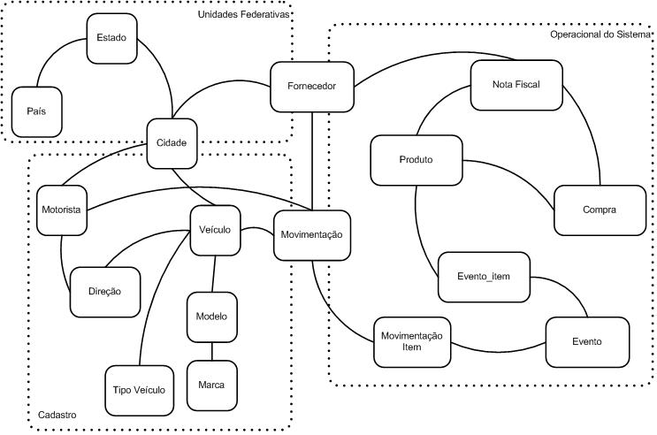

Figura 1: Visão geral do sistema de frota

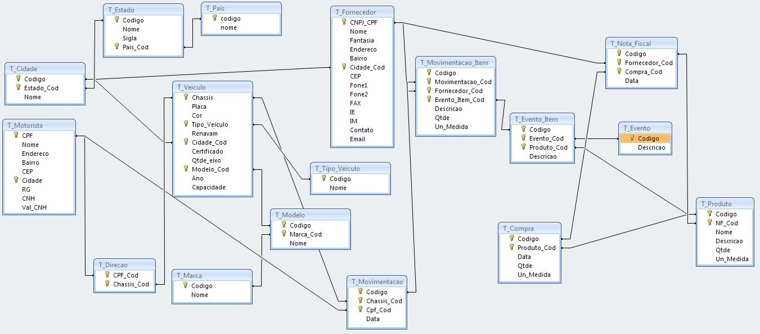**4. M.E.R. (Modelo Entidade Relacionamento)**

Figura 2: Modelo entidade e relacionamento do sistema de frota

**5. Diagrama de Use Case**

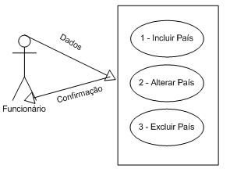

Figura 3: Use Case do cadastro de País

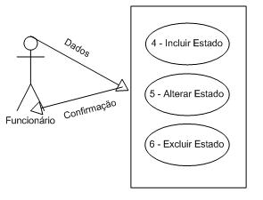

Figura 4: Use Case do cadastro de Estado

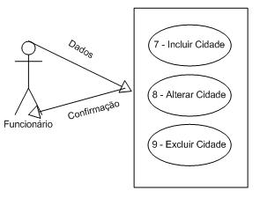

Figura 5: Use Case do cadastro de Cidade

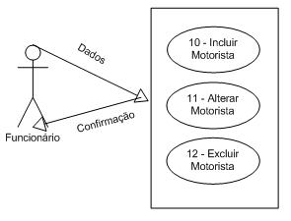

Figura 6: Use Case do cadastro de Motorista

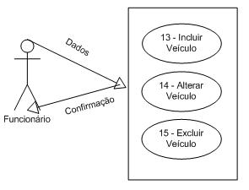

Figura 6: Use Case do cadastro de Veículo

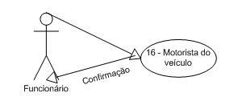

Figura 7: Use Case da ligação Motorista com o Veículo

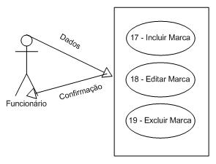

Figura 8: Use Case do cadastro de Marca

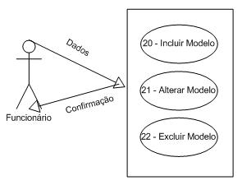

Figura 9: Use Case do cadastro de Modelo

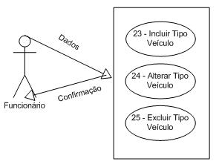

Figura 10: Use Case do cadastro do Tipo do Veículo

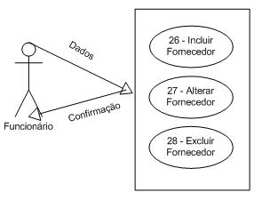

Figura 11: Use Case do cadastro do Fornecedor

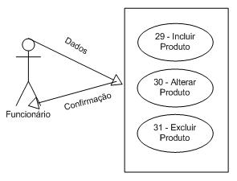

Figura 12: Use Case do cadastro do Produto

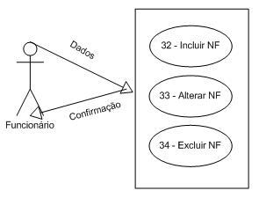

Figura 13: Use Case do cadastro da Nota Fiscal

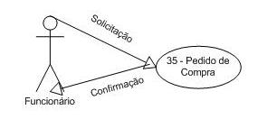

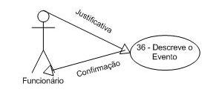

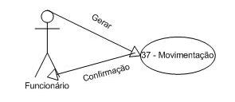

**6. Tabela de Descrição**

|  |  |  |  |
| --- | --- | --- | --- |
| **Número** | **Descrição** | **Evento** | **Use Case** |
| 1 | Funcionário inclui País | Incluindo País | Incluir País |
| 2 | Funcionário altera País | Alterando País | Alterar País |
| 3 | Funcionário exclui País | Excluindo País | Excluir País |
| 4 | Funcionário inclui Estado | Incluindo Estado | Incluir Estado |
| 5 | Funcionário altera Estado | Alterando Estado | Alterar Estado |
| 6 | Funcionário exclui Estado | Excluindo Estado | Excluir Estado |
| 7 | Funcionário inclui Cidade | Incluindo Cidade | Incluir Cidade |
| 8 | Funcionário altera Cidade | Alterando Cidade | Alterar Cidade |
| 9 | Funcionário exclui Cidade | Excluindo Cidade | Excluir Cidade |
| 10 | Funcionário inclui Motorista | Incluindo Motorista | Incluir Motorista |
| 11 | Funcionário altera Motorista | Alterando Motorista | Alterar Motorista |
| 12 | Funcionário exclui Motorista | Excluindo Motorista | Excluir Motorista |
| 13 | Funcionário inclui Veículo | Incluindo Veículo | Incluir Veículo |
| 14 | Funcionário altera Veículo | Alterando Veículo | Alterar Veículo |
| 15 | Funcionário exclui Veículo | Excluindo Veículo | Excluir Veículo |
| 16 | Funcionário designa Motorista ao Veículo | Designando o Motorista ao Veículo | Motorista do Veículo |
| 17 | Funcionário inclui Marca | Incluindo Marca | Incluir Marca |
| 18 | Funcionário altera Marca | Alterando Marca | Alterar Marca |
| 19 | Funcionário exclui Marca | Excluindo Marca | Excluir Marca |
| 20 | Funcionário inclui Modelo | Incluindo Modelo | Incluir Modelo |
| 21 | Funcionário altera Modelo | Alterando Modelo | Alterar Modelo |
| 22 | Funcionário exclui Modelo | Excluindo Modelo | Excluir Modelo |
| 23 | Funcionário inclui Tipo Veículo | Incluindo Tipo Veículo | Incluir Tipo Veículo |
| 24 | Funcionário altera Tipo Veículo | Alterando Tipo Veículo | Alterar Tipo Veículo |
| 25 | Funcionário exclui Tipo Veículo | Excluindo Tipo Veículo | Excluir Tipo Veículo |
| 26 | Funcionário inclui Fornecedor | Incluindo Fornecedor | Incluir Fornecedor |
| 27 | Funcionário altera Fornecedor | Alterando Fornecedor | Alterar Fornecedor |
| 28 | Funcionário exclui Fornecedor | Excluindo Fornecedor | Excluir Fornecedor |
| 29 | Funcionário inclui Produto | Incluindo Produto | Incluir Produto |
| 30 | Funcionário altera Produto | Alterando Produto | Alterar Produto |
| 31 | Funcionário exclui Produto | Excluindo Produto | Excluir Produto |
| 32 | Funcionário inclui NF | Incluindo NF | Incluir NF |
| 33 | Funcionário altera NF | Alterando NF | Alterar NF |
| 34 | Funcionário exclui NF | Excluindo NF | Excluir NF |
| 35 | Funcionário solicita Compra | Monta pedido de Compra | Pedido de Compra |
| 36 | Funcionário justifica o evento ocorrido | Especifica o Evento | Descreve o Evento |
| 37 | Funcionário monta a movimentação da frota | Movimenta a frota gerando histórico | Movimentação |

**7. Tabela de Excessão**

|  |  |
| --- | --- |
| **Número** | **Exceção** |
| **1** | 1.1 O País pode já estar Cadastrado.  1.2 O País não será excluído se um estado estiver cadastrado estiver relacionando ao país. |
| **2** | 2.1 O Estado pode já estar Cadastrado.  2.2 O Estado não será excluído se um estado estiver cadastrado relacionando a cidade. |
| **3** | 3.1 A Cidade pode já estar Cadastrada.  3.2 A Cidade não será excluída, se algum outro ponto do sistema usar o campo cidade e que estiver castrado algum motorista, veículo ou fornecedor. |
| **4** | 4.1 O Motorista pode já estar Cadastrado.  4.2 O Motorista não será excluído desde que já estiver desgnado ao veículo ou gerado algum evento de histórico. |
| **5** | 5.1 O Veículo pode já estar Cadastrado.  5.2 O Veículo não será excluído desde que já estiver desgnado o motorista ou gerado algum evento de histórico. |
| **7** | 7.1 A Marca pode já estar Cadastrado.  7.2 A Marca não será excluída se um estado estiver cadastrado relacionando o país. |
| **8** | 8.1 O Modelo pode já estar Cadastrado.  8.2 O Modelo não será excluído se um Modelo estiver cadastrado estiver relacionando ao veículo. |
| **9** | 9.1 O Tipo de Veículo pode já estar Cadastrado.  9.2 O Tipo de Veículo não será excluído se um Tipo de Veículo cadastrado estiver relacionando ao veículo. |
| **10** | 10.1 O Fornecedor pode já estar Cadastrado.  10.2 O Forncedor não será excluído se um Fornecedor cadastrado estiver relacionando a Nota Fiscal. |
| **11** | 11.1 O Produto pode já estar Cadastrado.  11.2 O Produto não será excluído se um Produto cadastrado estiver relacionando a Nota Fiscal e a Compra. |
| **12** | 12.1 O Produto pode já estar Cadastrado.  12.2 O Produto não será excluído se um Produto cadastrado estiver relacionando a Nota Fiscal e a Compra. |
| **13** | 13.1 O Pedido de Compra pode já estar gerado.  13.2 O Pedido não será excluído se um Pedido cadastrado estiver relacionando a Nota Fiscal e o Produto. |
| **14** | 14.1 A Descrição do Evento pode já estar cadastrado.  14.2 A Descrição do Evento não será excluído se uma Descrição do Evento cadastrado estiver relacionando a Movimentação e o Produto. |
| **15** | 15.1 A Movimentação já pode estar cadastrada, ligado o motorista e ao veículo. |

**8. Diagrama de Seqüência**

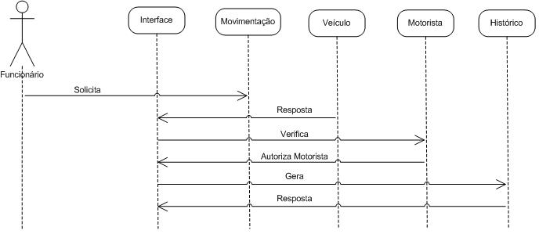

**9. Diagrama de Classe**

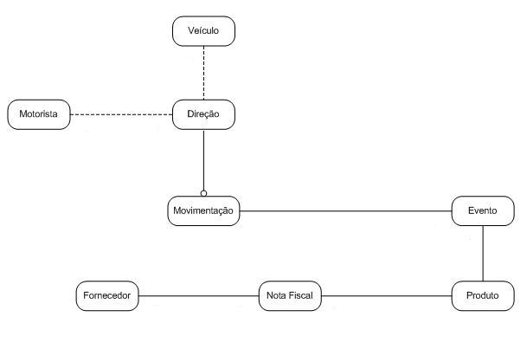

**10. Cenário**

|  |  |  |  |  |
| --- | --- | --- | --- | --- |
| **Cenário** | **Descrição** | **Lógica Essencial** | **Passo Genérico** | **Passo Especifico** |
| Cadastrar Veículo | Fornecer Dados para o Sistema | O Funcionário faz o cadastro | Entrar com os dados solicitados pelo cenário | 1 – Funcionário deseja fazer o Cadastro  2- Verificar se está Cadastrado  3 – Informam os Dados  4 – Veículos Cadastrados no Sistema |
| Cadastrar Motorista | Fornecer Dados para o Sistema | O Funcionário faz o cadastro | Entrar com os dados solicitados pelo cenário | 1 – Funcionário deseja fazer o Cadastro  2- Verificar se está Cadastrado  3 – Informam os Dados  4 – Motorista Cadastrados no Sistema |
| Cadastrar a Direção | Fornecer Dados para o Sistema | O Funcionário faz o cadastro | Entrar com os dados solicitados pelo cenário | 1 – Funcionário faz a ligação do motorista ao veículo  2 – Informam os dados do veículo e do motorista |
| Cadastrar a Movimentação | Fornecer Dados para o Sistema | O Funcionário faz o cadastro | Entrar com os dados solicitados pelo cenário | 1 – Funcionário gera a movimentação fornecendo informações do motorista, do veículo e o evento ocorrido |
| Cadastrar Produto | Fornecer Dados para o Sistema | O Funcionário faz o cadastro | Entrar com os dados solicitados pelo cenário | 1 – Funcionário deseja fazer o Cadastro  2- Verificar se está Cadastrado  3 – Informam os Dados  4 – Produtos Cadastrados no Sistema  5 – Todo Produto tem uma Nota Fiscal |
| Cadastrar Evento | Fornecer Dados para o Sistema | O Funcionário faz o cadastro | Entrar com os dados solicitados pelo cenário | 1 – Funcionário deseja fazer o Cadastro  2- Verificar se está Cadastrado  3 – Informam os Dados  4 – Evento Cadastrados no Sistema |
| Cadastrar Nota Fiscal | Fornecer Dados para o Sistema | O Funcionário faz o cadastro | Entrar com os dados solicitados pelo cenário | 1 – Funcionário deseja fazer o Cadastro  2- Verificar se está Cadastrado  3 – Informam os Dados  4 – Nota Fiscal Cadastrados no Sistema  5 – Todo Nota Fiscal tem um Fornecedor |
| Cadastrar Fornecedor | Fornecer Dados para o Sistema | O Funcionário faz o cadastro | Entrar com os dados solicitados pelo cenário | 1 – Funcionário deseja fazer o Cadastro  2- Verificar se está Cadastrado  3 – Informam os Dados  4 – Forncedor Cadastrados no Sistema |

**11. Diagrama de Estado**

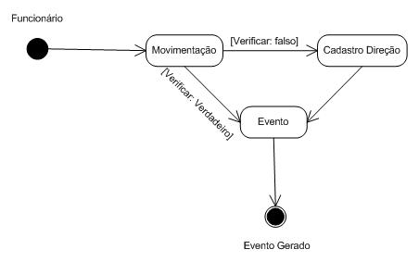

**12. Diagrama de Colaboração**

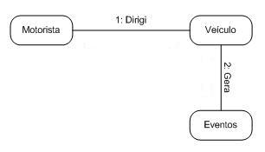

**13. Diagrama de Atividade**

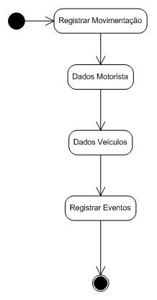

**14. Diagrama de Componente**

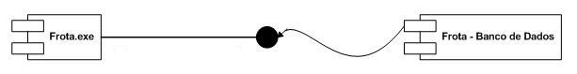

**15. Diagrama de Implantação**

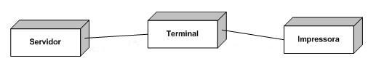

**16. Interface**

**Anexos**

**Dicionário de Dados**

|  |  |  |  |  |
| --- | --- | --- | --- | --- |
| **T_Cidade** | | | | |
| **Chave** | **Nome do Campo** | **Tipo** | **Tamanho** | **Descrição** |
| X | Codigo | Número | Inteiro Longo | Chave Primária |
| X | Estado_Cod | Número | Inteiro Longo | Chave Estrangeira |
|  | Nome | Texto | 50 |  |

|  |  |  |  |  |
| --- | --- | --- | --- | --- |
| **T_Compra** | | | | |
| **Chave** | **Nome do Campo** | **Tipo** | **Tamanho** | **Descrição** |
| X | Codigo | Número | Inteiro Longo | Chave Primária |
| X | Produto_Cod | Número | Inteiro Longo | Chave Estrangeira |
|  | Data | Data | Data |  |
|  | Qtde | Número | Inteiro Longo |  |
|  | Um_Medida | Texto | 10 |  |

|  |  |  |  |  |
| --- | --- | --- | --- | --- |
| **T_Direcao** | | | | |
| **Chave** | **Nome do Campo** | **Tipo** | **Tamanho** | **Descrição** |
| X | CPF_Cod | Texto | 15 | Chave Estrangeira |
| X | Chassis_Cod | Texto | 20 | Chave Estrangeira |

|  |  |  |  |  |
| --- | --- | --- | --- | --- |
| **T_Estado** | | | | |
| **Chave** | **Nome do Campo** | **Tipo** | **Tamanho** | **Descrição** |
| X | Codigo | Número | Inteiro Longo | Chave Primária |
|  | Nome | Texto | 30 |  |
|  | Sigla | Texto | 2 |  |
| X | Pais_Cod | Número | Inteiro Longo | Chave Estrangeira |

|  |  |  |  |  |
| --- | --- | --- | --- | --- |
| **T_Evento** | | | | |
| **Chave** | **Nome do Campo** | **Tipo** | **Tamanho** | **Descrição** |
| X | Codigo | Número | Inteiro Longo | Chave Primária |
|  | Descricao | Texto | 100 |  |

|  |  |  |  |  |
| --- | --- | --- | --- | --- |
| **T_Evento_Item** | | | | |
| **Chave** | **Nome do Campo** | **Tipo** | **Tamanho** | **Descrição** |
| X | Codigo | Número | Inteiro Longo | Chave Primária |
| X | Evento_Cod | Número | Inteiro Longo | Chave Estrangeira |
| X | Produto_Cod | Número | Inteiro Longo | Chave Estrangeira |
|  | Descricao | Texto | 100 |  |

|  |  |  |  |  |
| --- | --- | --- | --- | --- |
| **T_Fornecedor** | | | | |
| **Chave** | **Nome do Campo** | **Tipo** | **Tamanho** | **Descrição** |
| X | CNPJ_CPF | Texto | 20 | Chave Primária |
|  | Nome | Texto | 30 |  |
|  | Fantasia | Texto | 30 |  |
|  | Endereco | Texto | 30 |  |
|  | Bairro | Texto | 20 |  |
| X | Cidade_Cod | Número | Inteiro Longo | Chave estrangeira |
|  | CEP | Texto | 10 |  |
|  | Fone1 | Texto | 15 |  |
|  | Fone2 | Texto | 15 |  |
|  | FAX | Texto | 15 |  |
|  | IE | Texto | 20 |  |
|  | IM | Texto | 20 |  |
|  | Contato | Texto | 20 |  |
|  | Email | Texto | 20 |  |

|  |  |  |  |  |
| --- | --- | --- | --- | --- |
| **T_Marca** | | | | |
| **Chave** | **Nome do Campo** | **Tipo** | **Tamanho** | **Descrição** |
| X | Codigo | Número | Inteiro Longo | Chave Primária |
|  | Nome | Texto | 30 |  |

|  |  |  |  |  |
| --- | --- | --- | --- | --- |
| **T_Modelo** | | | | |
| **Chave** | **Nome do Campo** | **Tipo** | **Tamanho** | **Descrição** |
| X | Codigo | Número | Inteiro Longo | Chave Primária |
| X | Marca_Cod | Número | Inteiro Longo | Chave estrangeira |
|  | Nome | Texto | 30 |  |

|  |  |  |  |  |
| --- | --- | --- | --- | --- |
| **T_Motorista** | | | | |
| **Chave** | **Nome do Campo** | **Tipo** | **Tamanho** | **Descrição** |
| X | CPF | Texto | 15 | Chave Primária |
|  | Nome | Texto | 30 |  |
|  | Endereco | Texto | 20 |  |
|  | Bairro | Texto | 20 |  |
|  | CEP | Texto | 10 |  |
| X | Cidade | Número | Inteiro Longo | Chave estrangeira |
|  | RG | Texto | 15 |  |
|  | CNH | Texto | 20 |  |
|  | Val_CNH | Data | Data |  |

|  |  |  |  |  |
| --- | --- | --- | --- | --- |
| **T_Movimentacao** | | | | |
| **Chave** | **Nome do Campo** | **Tipo** | **Tamanho** | **Descrição** |
| X | Codigo | Número | Inteiro Longo | Chave Primária |
| X | Chassis_Cod | Texto | 20 | Chave estrangeira |
| X | CPF_Cod | Texto | 15 | Chave estrangeira |
|  | Data | Data | Data |  |

|  |  |  |  |  |
| --- | --- | --- | --- | --- |
| **T_Movimentacao_Item** | | | | |
| **Chave** | **Nome do Campo** | **Tipo** | **Tamanho** | **Descrição** |
| X | Codigo | Número | Inteiro Longo | Chave Primária |
| X | Movimentacao_Cod | Número | Inteiro Longo | Chave estrangeira |
| X | Fornecedor_Cod | Número | Inteiro Longo | Chave estrangeira |
| X | Evento_Item_Cod | Número | Inteiro Longo | Chave estrangeira |
|  | Descricao | Texto | 100 |  |
|  | Qtde | Número | Inteiro Longo |  |
|  | Un_medida | Texto | 10 |  |

|  |  |  |  |  |
| --- | --- | --- | --- | --- |
| **T_Nota_Fiscal** | | | | |
| **Chave** | **Nome do Campo** | **Tipo** | **Tamanho** | **Descrição** |
| X | Codigo | Texto | 15 | Chave Primária |
| X | Fornecedor_Cod | Número | Inteiro Longo | Chave estrangeira |
| X | Compra_Cod | Número | Inteiro Longo | Chave estrangeira |
|  | Data | Data | Data |  |

|  |  |  |  |  |
| --- | --- | --- | --- | --- |
| **T_Produto** | | | | |
| **Chave** | **Nome do Campo** | **Tipo** | **Tamanho** | **Descrição** |
| X | Codigo | Número | Inteiro Longo | Chave Primária |
| X | NF_Cod | Texto | 15 | Chave estrangeira |
|  | Nome | Texto | 30 |  |
|  | Descricao | Texto | 100 |  |
|  | Qtde | Número | Inteiro Longo |  |
|  | Un_Medida | Texto | 10 |  |

|  |  |  |  |  |
| --- | --- | --- | --- | --- |
| **T_Tipo_Veiculo** | | | | |
| **Chave** | **Nome do Campo** | **Tipo** | **Tamanho** | **Descrição** |
| X | Codigo | Número | Inteiro Longo | Chave Primária |
|  | Nome | Texto | 30 |  |

|  |  |  |  |  |
| --- | --- | --- | --- | --- |
| **T_Veiculo** | | | | |
| **Chave** | **Nome do Campo** | **Tipo** | **Tamanho** | **Descrição** |
| X | Chassis | Texto | 20 | Chave Primária |
|  | Placa | Texto | 10 |  |
|  | Cor | Texto | 20 |  |
| X | Tipo_Veiculo | Número | Inteiro Longo | Chave estrangeira |
|  | Renevam | Texto | 20 |  |
| X | Cidade_Cod | Número | Inteiro Longo | Chave estrangeira |
|  | Certificado | Texto | 20 |  |
|  | Qtde_Eixo | Número | Inteiro Longo |  |
| X | Modelo_Cod | Número | Inteiro Longo | Chave estrangeira |
|  | Ano | Número | Inteiro Longo |  |
|  | Capacidade | Texto | 10 |  |

**GNU Free Documentation License**

**Version 1.3, 3 November 2008**

Copyright © 2000, 2001, 2002, 2007, 2008 Free Software Foundation, Inc. <http://fsf.org/>

Everyone is permitted to copy and distribute verbatim copies of this license document, but changing it is not allowed.

**0. PREAMBLE**

The purpose of this License is to make a manual, textbook, or other functional and useful document "free" in the sense of freedom: to assure everyone the effective freedom to copy and redistribute it, with or without modifying it, either commercially or noncommercially. Secondarily, this License preserves for the author and publisher a way to get credit for their work, while not being considered responsible for modifications made by others.

This License is a kind of "copyleft", which means that derivative works of the document must themselves be free in the same sense. It complements the GNU General Public License, which is a copyleft license designed for free software.

We have designed this License in order to use it for manuals for free software, because free software needs free documentation: a free program should come with manuals providing the same freedoms that the software does. But this License is not limited to software manuals; it can be used for any textual work, regardless of subject matter or whether it is published as a printed book. We recommend this License principally for works whose purpose is instruction or reference.

**1. APPLICABILITY AND DEFINITIONS**

This License applies to any manual or other work, in any medium, that contains a notice placed by the copyright holder saying it can be distributed under the terms of this License. Such a notice grants a world-wide, royalty-free license, unlimited in duration, to use that work under the conditions stated herein. The "Document", below, refers to any such manual or work. Any member of the public is a licensee, and is addressed as "you". You accept the license if you copy, modify or distribute the work in a way requiring permission under copyright law.

A "Modified Version" of the Document means any work containing the Document or a portion of it, either copied verbatim, or with modifications and/or translated into another language.

A "Secondary Section" is a named appendix or a front-matter section of the Document that deals exclusively with the relationship of the publishers or authors of the Document to the Document's overall subject (or to related matters) and contains nothing that could fall directly within that overall subject. (Thus, if the Document is in part a textbook of mathematics, a Secondary Section may not explain any mathematics.) The relationship could be a matter of historical connection with the subject or with related matters, or of legal, commercial, philosophical, ethical or political position regarding them.

The "Invariant Sections" are certain Secondary Sections whose titles are designated, as being those of Invariant Sections, in the notice that says that the Document is released under this License. If a section does not fit the above definition of Secondary then it is not allowed to be designated as Invariant. The Document may contain zero Invariant Sections. If the Document does not identify any Invariant Sections then there are none.

The "Cover Texts" are certain short passages of text that are listed, as Front-Cover Texts or Back-Cover Texts, in the notice that says that the Document is released under this License. A Front-Cover Text may be at most 5 words, and a Back-Cover Text may be at most 25 words.

A "Transparent" copy of the Document means a machine-readable copy, represented in a format whose specification is available to the general public, that is suitable for revising the document straightforwardly with generic text editors or (for images composed of pixels) generic paint programs or (for drawings) some widely available drawing editor, and that is suitable for input to text formatters or for automatic translation to a variety of formats suitable for input to text formatters. A copy made in an otherwise Transparent file format whose markup, or absence of markup, has been arranged to thwart or discourage subsequent modification by readers is not Transparent. An image format is not Transparent if used for any substantial amount of text. A copy that is not "Transparent" is called "Opaque".

Examples of suitable formats for Transparent copies include plain ASCII without markup, Texinfo input format, LaTeX input format, SGML or XML using a publicly available DTD, and standard-conforming simple HTML, PostScript or PDF designed for human modification. Examples of transparent image formats include PNG, XCF and JPG. Opaque formats include proprietary formats that can be read and edited only by proprietary word processors, SGML or XML for which the DTD and/or processing tools are not generally available, and the machine-generated HTML, PostScript or PDF produced by some word processors for output purposes only.

The "Title Page" means, for a printed book, the title page itself, plus such following pages as are needed to hold, legibly, the material this License requires to appear in the title page. For works in formats which do not have any title page as such, "Title Page" means the text near the most prominent appearance of the work's title, preceding the beginning of the body of the text.

The "publisher" means any person or entity that distributes copies of the Document to the public.

A section "Entitled XYZ" means a named subunit of the Document whose title either is precisely XYZ or contains XYZ in parentheses following text that translates XYZ in another language. (Here XYZ stands for a specific section name mentioned below, such as "Acknowledgements", "Dedications", "Endorsements", or "History".) To "Preserve the Title" of such a section when you modify the Document means that it remains a section "Entitled XYZ" according to this definition.

The Document may include Warranty Disclaimers next to the notice which states that this License applies to the Document. These Warranty Disclaimers are considered to be included by reference in this License, but only as regards disclaiming warranties: any other implication that these Warranty Disclaimers may have is void and has no effect on the meaning of this License.

**2. VERBATIM COPYING**

You may copy and distribute the Document in any medium, either commercially or noncommercially, provided that this License, the copyright notices, and the license notice saying this License applies to the Document are reproduced in all copies, and that you add no other conditions whatsoever to those of this License. You may not use technical measures to obstruct or control the reading or further copying of the copies you make or distribute. However, you may accept compensation in exchange for copies. If you distribute a large enough number of copies you must also follow the conditions in section 3.

You may also lend copies, under the same conditions stated above, and you may publicly display copies.

**3. COPYING IN QUANTITY**

If you publish printed copies (or copies in media that commonly have printed covers) of the Document, numbering more than 100, and the Document's license notice requires Cover Texts, you must enclose the copies in covers that carry, clearly and legibly, all these Cover Texts: Front-Cover Texts on the front cover, and Back-Cover Texts on the back cover. Both covers must also clearly and legibly identify you as the publisher of these copies. The front cover must present the full title with all words of the title equally prominent and visible. You may add other material on the covers in addition. Copying with changes limited to the covers, as long as they preserve the title of the Document and satisfy these conditions, can be treated as verbatim copying in other respects.

If the required texts for either cover are too voluminous to fit legibly, you should put the first ones listed (as many as fit reasonably) on the actual cover, and continue the rest onto adjacent pages.

If you publish or distribute Opaque copies of the Document numbering more than 100, you must either include a machine-readable Transparent copy along with each Opaque copy, or state in or with each Opaque copy a computer-network location from which the general network-using public has access to download using public-standard network protocols a complete Transparent copy of the Document, free of added material. If you use the latter option, you must take reasonably prudent steps, when you begin distribution of Opaque copies in quantity, to ensure that this Transparent copy will remain thus accessible at the stated location until at least one year after the last time you distribute an Opaque copy (directly or through your agents or retailers) of that edition to the public.

It is requested, but not required, that you contact the authors of the Document well before redistributing any large number of copies, to give them a chance to provide you with an updated version of the Document.

**4. MODIFICATIONS**

You may copy and distribute a Modified Version of the Document under the conditions of sections 2 and 3 above, provided that you release the Modified Version under precisely this License, with the Modified Version filling the role of the Document, thus licensing distribution and modification of the Modified Version to whoever possesses a copy of it. In addition, you must do these things in the Modified Version:

* A. Use in the Title Page (and on the covers, if any) a title distinct from that of the Document, and from those of previous versions (which should, if there were any, be listed in the History section of the Document). You may use the same title as a previous version if the original publisher of that version gives permission.
* B. List on the Title Page, as authors, one or more persons or entities responsible for authorship of the modifications in the Modified Version, together with at least five of the principal authors of the Document (all of its principal authors, if it has fewer than five), unless they release you from this requirement.
* C. State on the Title page the name of the publisher of the Modified Version, as the publisher.
* D. Preserve all the copyright notices of the Document.
* E. Add an appropriate copyright notice for your modifications adjacent to the other copyright notices.
* F. Include, immediately after the copyright notices, a license notice giving the public permission to use the Modified Version under the terms of this License, in the form shown in the Addendum below.
* G. Preserve in that license notice the full lists of Invariant Sections and required Cover Texts given in the Document's license notice.
* H. Include an unaltered copy of this License.
* I. Preserve the section Entitled "History", Preserve its Title, and add to it an item stating at least the title, year, new authors, and publisher of the Modified Version as given on the Title Page. If there is no section Entitled "History" in the Document, create one stating the title, year, authors, and publisher of the Document as given on its Title Page, then add an item describing the Modified Version as stated in the previous sentence.
* J. Preserve the network location, if any, given in the Document for public access to a Transparent copy of the Document, and likewise the network locations given in the Document for previous versions it was based on. These may be placed in the "History" section. You may omit a network location for a work that was published at least four years before the Document itself, or if the original publisher of the version it refers to gives permission.
* K. For any section Entitled "Acknowledgements" or "Dedications", Preserve the Title of the section, and preserve in the section all the substance and tone of each of the contributor acknowledgements and/or dedications given therein.
* L. Preserve all the Invariant Sections of the Document, unaltered in their text and in their titles. Section numbers or the equivalent are not considered part of the section titles.
* M. Delete any section Entitled "Endorsements". Such a section may not be included in the Modified Version.
* N. Do not retitle any existing section to be Entitled "Endorsements" or to conflict in title with any Invariant Section.
* O. Preserve any Warranty Disclaimers.

If the Modified Version includes new front-matter sections or appendices that qualify as Secondary Sections and contain no material copied from the Document, you may at your option designate some or all of these sections as invariant. To do this, add their titles to the list of Invariant Sections in the Modified Version's license notice. These titles must be distinct from any other section titles.

You may add a section Entitled "Endorsements", provided it contains nothing but endorsements of your Modified Version by various parties—for example, statements of peer review or that the text has been approved by an organization as the authoritative definition of a standard.

You may add a passage of up to five words as a Front-Cover Text, and a passage of up to 25 words as a Back-Cover Text, to the end of the list of Cover Texts in the Modified Version. Only one passage of Front-Cover Text and one of Back-Cover Text may be added by (or through arrangements made by) any one entity. If the Document already includes a cover text for the same cover, previously added by you or by arrangement made by the same entity you are acting on behalf of, you may not add another; but you may replace the old one, on explicit permission from the previous publisher that added the old one.

The author(s) and publisher(s) of the Document do not by this License give permission to use their names for publicity for or to assert or imply endorsement of any Modified Version.

**5. COMBINING DOCUMENTS**

You may combine the Document with other documents released under this License, under the terms defined in section 4 above for modified versions, provided that you include in the combination all of the Invariant Sections of all of the original documents, unmodified, and list them all as Invariant Sections of your combined work in its license notice, and that you preserve all their Warranty Disclaimers.

The combined work need only contain one copy of this License, and multiple identical Invariant Sections may be replaced with a single copy. If there are multiple Invariant Sections with the same name but different contents, make the title of each such section unique by adding at the end of it, in parentheses, the name of the original author or publisher of that section if known, or else a unique number. Make the same adjustment to the section titles in the list of Invariant Sections in the license notice of the combined work.

In the combination, you must combine any sections Entitled "History" in the various original documents, forming one section Entitled "History"; likewise combine any sections Entitled "Acknowledgements", and any sections Entitled "Dedications". You must delete all sections Entitled "Endorsements".

**6. COLLECTIONS OF DOCUMENTS**

You may make a collection consisting of the Document and other documents released under this License, and replace the individual copies of this License in the various documents with a single copy that is included in the collection, provided that you follow the rules of this License for verbatim copying of each of the documents in all other respects.

You may extract a single document from such a collection, and distribute it individually under this License, provided you insert a copy of this License into the extracted document, and follow this License in all other respects regarding verbatim copying of that document.

**7. AGGREGATION WITH INDEPENDENT WORKS**

A compilation of the Document or its derivatives with other separate and independent documents or works, in or on a volume of a storage or distribution medium, is called an "aggregate" if the copyright resulting from the compilation is not used to limit the legal rights of the compilation's users beyond what the individual works permit. When the Document is included in an aggregate, this License does not apply to the other works in the aggregate which are not themselves derivative works of the Document.

If the Cover Text requirement of section 3 is applicable to these copies of the Document, then if the Document is less than one half of the entire aggregate, the Document's Cover Texts may be placed on covers that bracket the Document within the aggregate, or the electronic equivalent of covers if the Document is in electronic form. Otherwise they must appear on printed covers that bracket the whole aggregate.

**8. TRANSLATION**

Translation is considered a kind of modification, so you may distribute translations of the Document under the terms of section 4. Replacing Invariant Sections with translations requires special permission from their copyright holders, but you may include translations of some or all Invariant Sections in addition to the original versions of these Invariant Sections. You may include a translation of this License, and all the license notices in the Document, and any Warranty Disclaimers, provided that you also include the original English version of this License and the original versions of those notices and disclaimers. In case of a disagreement between the translation and the original version of this License or a notice or disclaimer, the original version will prevail.

If a section in the Document is Entitled "Acknowledgements", "Dedications", or "History", the requirement (section 4) to Preserve its Title (section 1) will typically require changing the actual title.

**9. TERMINATION**

You may not copy, modify, sublicense, or distribute the Document except as expressly provided under this License. Any attempt otherwise to copy, modify, sublicense, or distribute it is void, and will automatically terminate your rights under this License.

However, if you cease all violation of this License, then your license from a particular copyright holder is reinstated (a) provisionally, unless and until the copyright holder explicitly and finally terminates your license, and (b) permanently, if the copyright holder fails to notify you of the violation by some reasonable means prior to 60 days after the cessation.

Moreover, your license from a particular copyright holder is reinstated permanently if the copyright holder notifies you of the violation by some reasonable means, this is the first time you have received notice of violation of this License (for any work) from that copyright holder, and you cure the violation prior to 30 days after your receipt of the notice.

Termination of your rights under this section does not terminate the licenses of parties who have received copies or rights from you under this License. If your rights have been terminated and not permanently reinstated, receipt of a copy of some or all of the same material does not give you any rights to use it.

**10. FUTURE REVISIONS OF THIS LICENSE**

The Free Software Foundation may publish new, revised versions of the GNU Free Documentation License from time to time. Such new versions will be similar in spirit to the present version, but may differ in detail to address new problems or concerns. See http://www.gnu.org/copyleft/.

Each version of the License is given a distinguishing version number. If the Document specifies that a particular numbered version of this License "or any later version" applies to it, you have the option of following the terms and conditions either of that specified version or of any later version that has been published (not as a draft) by the Free Software Foundation. If the Document does not specify a version number of this License, you may choose any version ever published (not as a draft) by the Free Software Foundation. If the Document specifies that a proxy can decide which future versions of this License can be used, that proxy's public statement of acceptance of a version permanently authorizes you to choose that version for the Document.

**11. RELICENSING**

"Massive Multiauthor Collaboration Site" (or "MMC Site") means any World Wide Web server that publishes copyrightable works and also provides prominent facilities for anybody to edit those works. A public wiki that anybody can edit is an example of such a server. A "Massive Multiauthor Collaboration" (or "MMC") contained in the site means any set of copyrightable works thus published on the MMC site.

"CC-BY-SA" means the Creative Commons Attribution-Share Alike 3.0 license published by Creative Commons Corporation, a not-for-profit corporation with a principal place of business in San Francisco, California, as well as future copyleft versions of that license published by that same organization.

"Incorporate" means to publish or republish a Document, in whole or in part, as part of another Document.

An MMC is "eligible for relicensing" if it is licensed under this License, and if all works that were first published under this License somewhere other than this MMC, and subsequently incorporated in whole or in part into the MMC, (1) had no cover texts or invariant sections, and (2) were thus incorporated prior to November 1, 2008.

The operator of an MMC Site may republish an MMC contained in the site under CC-BY-SA on the same site at any time before August 1, 2009, provided the MMC is eligible for relicensing.

**ADDENDUM:** How to use this License for your documents

To use this License in a document you have written, include a copy of the License in the document and put the following copyright and license notices just after the title page:

Copyright (C) YEAR YOUR NAME.

Permission is granted to copy, distribute and/or modify this document

under the terms of the GNU Free Documentation License, Version 1.3

or any later version published by the Free Software Foundation;

with no Invariant Sections, no Front-Cover Texts, and no Back-Cover Texts.

A copy of the license is included in the section entitled "GNU

Free Documentation License".

If you have Invariant Sections, Front-Cover Texts and Back-Cover Texts, replace the "with … Texts." line with this:

with the Invariant Sections being LIST THEIR TITLES, with the

Front-Cover Texts being LIST, and with the Back-Cover Texts being LIST.

If you have Invariant Sections without Cover Texts, or some other combination of the three, merge those two alternatives to suit the situation.

If your document contains nontrivial examples of program code, we recommend releasing these examples in parallel under your choice of free software license, such as the GNU General Public License, to permit their use in free software.

**Licença de Documentação Livre GNU (Português/Portuguese)**

Esta é uma tradução não oficial da Licença de Documentação Livre GNU em Português do Brasil. Ela não é publicada pela Free Software Foundation, e não se aplica legalmente à distribuição de documentos que usem a GNU LDL — apenas o texto original em Inglês da GNU FDL se aplica. Contudo, esperamos que esta tradução ajude os falantes desta língua a entender melhor a GNU GFL.

This is an unofficial translation of the GNU Free Documentation License into Brazilian Portuguese. It was not published by the Free Software Foundation, and does not legally state the distribution terms for documentation that uses the GNU FDL — only the original English text of the GNU FDL does that. However, we hope that this translation will help Brazilian Portuguese speakers understand the GNU FDL better.

**NOTA DO TRADUTOR**

Tradução: Norton T. Roman (norton@ic.unicamp.br)

Revisão: João S. O. Bueno Calligaris (gwidion@mpc.co.m.br)

Última Atualização: 01 de Maio de 2005.

Fonte: <http://www.ic.unicamp.br/~norton/fdl.html> (acessado em 14/10/2009)

Cópias exatas e distribuição deste documento são permitidas em qualquer meio desde que a nota de direitos autorais (copyright) e esta nota sejam preservadas.

Versão 1.2, Novembro de 2002

Copyright © 2000, 2001, 2002 Free Software Foundation, Inc. 59 Temple Place, Suite 330, Boston, MA 02111-1307 USA.

É permitido a qualquer um copiar e distribuir cópias exatas deste documento de licença, embora não seja permitido alterá-lo.

**0. PREÂMBULO**

O propósito desta Licença é fazer com que um manual, livro-texto, ou outro documento funcional e útil seja livre, garantindo a todos a liberdade efetiva de copiá-lo e redistribui-lo, com ou sem modificações, tanto comercialmente como não comercialmente. Em segundo lugar, esta Licença fornece ao autor e ao editor um meio de obter crédito pelo seu trabalho, não sendo, ao mesmo tempo, considerados responsáveis por modificações feitas por outros.

Esta licença é um tipo de "esquerdo de cópia" (copyleft), o que significa que trabalhos derivados do documentos devem, por sua vez, ser livres no mesmo sentido. Ela complementa a Licença Pública Geral GNU, a qual é uma licença de esquerdo de cópia criada para programas livres.

Criamos esta Licença para que seja usada em manuais para programas livres, porque programas livres precisam de documentação livre: um programa livre deveria vir com manuais que ofereçam as mesmas liberdades que o programa oferece. Mas esta Licença não está limitada a manuais de programas de computador; ela pode ser usada para qualquer trabalho de texto, independentemente do assunto ou se é publicado como um livro impresso. Nós recomendamos esta Licença principalmente para trabalhos cujo propósito é instrução ou referência.

**1. APLICABILIDADE E DEFINIÇÕES**

Esta licença se aplica a qualquer manual ou outro trabalho, em qualquer meio, que contenha uma nota introduzida pelo detentor dos direitos autorais dizendo que o documento pode ser distribuído sob os termos desta. Tal nota garante uma licença mundial, livre de royalties, de duração ilimitada, para usar este trabalho sob as condições aqui colocadas. O "Documento", abaixo, se refere a qualquer tal manual ou trabalho. Qualquer membro do público é um licenciado, e será tratado por "você". Você aceita a licença se copiar, modificar ou distribuir o trabalho de um modo que necessite de permissão de acordo com a lei de direitos autorais.

Uma "Versão Modificada" do Documento se refere a qualquer trabalho contendo o Documento ou uma parte deste, quer seja copiado sem modificações, quer com modificações e/ou traduzido para outra língua.

Uma "Seção Secundária" é um apêndice com nome ou uma seção inicial do Documento que trata exclusivamente da relação dos editores ou autores do Documento com seu assunto geral (ou temas relacionados) e não contém nada que possa estar diretamente dentro do assunto geral. Assim, se o Documento é em parte um livro- texto de matemática, uma Seção Secundária não pode explicar nada de matemática. Tal relação pode ser uma conexão histórica com o assunto ou com temas relacionados, ou tratar de questões legais, comerciais, filosóficas, éticas ou políticas com relação a eles.

"Seções Invariantes" são certas Seções Secundárias cujos títulos são designados como sendo de Seções invariantes na nota que afirma que o Documento é publicado sob esta Licença. Se uma seção não se encaixa na definição acima de Secundária, então não se permite que seja designada como Invariante. O Documento pode não conter nenhuma Seção Invariante. Se o documento não identificar quaisquer Seções Invariantes, então não há nenhuma.

"Textos de Capa" são certas passagens de texto que são listada como Textos de Capa Frontal ou Texto de Quarta Capa, na nota que afirma que o Documento é publicado sob esta Licença. Um Texto de Capa Frontal pode ter no máximo 5 palavras, e um Texto de Quarta Capa pode ter no máximo 25 palavras.

Uma cópia "Transparente" do Documento significa uma cópia que pode ser lida pelo computador, representada em um formato cuja especificação esteja disponível ao público geral, que seja apropriada para a imediata revisão do documento usando-se editores de texto genéricos ou (para imagens compostas de pixeis) programas gráficos genéricos ou (para desenhos) algum editor de desenhos amplamente disponível, e que seja apropriado para inclusão em formatadores de texto ou para tradução automática para uma variedade de formatos apropriados para inclusão em formatadores de texto. Uma cópia feita em outro formato de arquivo Transparente cuja marcação, ou ausência desta, foi manipulada para impedir ou desencorajar modificação subseqüente pelos leitores não é Transparente. Um formato de imagem não é Transparente se usado em lugar de qualquer quantidade substancial de texto. Uma cópia que não é "Transparente" é chamada "Opaca".

Exemplos de formatos apropriados para cópias Transparentes incluem ASCII puro sem marcação, formato de entrada Texinfo, LaTex, SGML ou XML usando um DTD publicamente disponível, e HTML padrão simples, PostScript ou PDF projetados para modificação por humanos. Exemplos de formatos de imagem transparentes incluem PNG, XCF e JPG. Formatos Opacos incluem formatos proprietários que podem ser lidos e editados somente por processadores de texto proprietários, SGML ou XML para os quais o DTD e/ou ferramentas de processamento não são largamente disponibilizadas, e HTML, Postscript ou PDF gerados automaticamente com propósito apenas de saída por alguns processadores de texto.

"Página de Título" significa, para um livro impresso, a própria página do título, além das páginas subseqüentes necessárias para conter, de forma legível, o material que esta Licença requer que apareça na página do título. Para trabalhos em formatos que não têm uma página de título assim, "Página de Título" significa o texto próximo à ocorrência mais proeminente do título do trabalho, precedendo o início do corpo do texto.

Uma seção "Intitulada XYZ" significa uma sub-unidade com nome do Documento cujo título ou é precisamente XYZ ou contém XYZ em parênteses seguindo o texto que traduz XYZ em outra língua. (Aqui XYZ representa o nome de uma seção específica mencionado acima, tal como "Agradecimentos", "Dedicatória", "Apoio", ou "Histórico".) "Preservar o Título" de uma seção assim quando você modifica o Documento significa que ela continua sendo uma seção "Intitulada XYZ" de acordo com esta definição.

O Documento pode incluir Notas de Garantia em seguida à nota que afirma que esta Licença se aplica ao Documento. Estas Notas de Garantia são tidas como inclusas por referência nesta Licença, mas somente com relação às notas de garantia: qualquer outra implicação que estas Notas de Garantia possam ter é anulada e não tem efeito algum no conteúdo desta Licença.

**2. CÓPIAS LITERAIS**

Você pode copiar e distribuir o Documento em qualquer meio, comercialmente ou não-comercialmente, desde que esta licença, as notas de direitos autorais (copyright), e a nota de licença afirmando que esta Licença se aplica ao Documento sejam reproduzidas em todas as cópias, e que você não inclua outras condições, quaisquer que sejam, às condições desta Licença. Você não pode usar de medidas técnicas para obstruir ou controlar a leitura ou cópia futura das cópias que você fizer ou distribuir. Contudo, você pode aceitar compensação em troca das cópias. Se você distribuir um número suficientemente grande de cópias, você deve também respeitar as condições na seção 3.

Você pode também emprestar cópias, sob as mesmas condições acima mencionadas, e você também as pode mostrar publicamente.

**3. COPIANDO EM QUANTIDADE**

Se você publicar cópias impressas (ou cópias em um meio que normalmente tem capas impressas) do documento, em número maior que 100, e a nota de licença do Documento requer Textos de Capa, você deve encadernar as cópias em capas que carreguem, de forma clara e legível, todos estes Textos de Capa: Textos de Capa Frontal na capa frontal, e Textos de Quarta Capa na quarta capa. Ambas as capas devem também identificar, de forma clara e legível, você como o editor das cópias. A capa frontal deve apresentar o título completo com todas as palavras deste igualmente proeminentes e visíveis. Você pode adicionar outro material nas capas. Cópias com mudanças limitadas às capas, desde que preservando o título do Documento e satisfazendo estas condições, podem ser tratadas como cópias literais em outros aspectos.

Se os textos necessários a qualquer uma das capas são demasiado volumosos para serem incluídos de forma legível, você deve colocar os primeiros listados (quantos couberem razoavelmente) na própria capa, e continuar o resto nas páginas adjacentes.

Se você publicar ou distribuir cópias Opacas do Documento em número maior que 100, você deve ou incluir uma cópia Transparente legível por computador juntamente com cada cópia Opaca, ou dizer em, ou juntamente com, cada cópia Opaca um endereço de rede a partir do qual o público geral possa acessar e obter, usando protocolos de rede públicos padrão, uma cópia Transparente completa do Documento, livre de material adicionado. Se você decidir pela segunda opção, você deve seguir passos razoavelmente prudentes, quando começar a distribuir as cópias Opacas em quantidade, para garantir que esta cópia transparente permanecerá acessível no local indicado por pelo menos um ano após a última vez que você distribuir uma cópia Opaca (diretamente ou através de seus agentes ou distribuidor) desta edição ao público.

É solicitado, mas não exigido, que você contate os autores do Documento muito antes de redistribuir qualquer número grande de cópias, para dar a eles uma chance de lhe fornecer uma versão atualizada do Documento.

**4. MODIFICAÇÕES**

Você pode copiar e distribuir uma Versão Modificada do Documento sob as condições das seções 2 e 3 acima, desde que você forneça a Versão Modificada estritamente sob esta Licença, com a Versão Modificada no papel de Documento, permitindo assim a distribuição e modificação da Versão Modificada a quem quer que possua uma cópia desta. Além disso, você deve executar os seguintes procedimentos na

Versão Modificada:

* Use na Página de Título (e nas capas, se alguma) um título distinto do título do Documento, e dos de versões anteriores (os quais devem, se houver algum, ser listados na seção "Histórico" do Documento). Você pode usar o mesmo título que uma versão prévia se o editor original daquela versão assim o permitir.
* Liste na Página de Título, como autores, uma ou mais pessoas ou entidades responsáveis pela autoria ou modificações na Versão Modificada, juntamente com pelo menos cinco dos autores principais do Documento (todos seus autores principais, se houver menos que cinco), a menos que estes lhe desobriguem desta exigência.
* Mencione na Página de Título o nome do editor da Versão Modificada, como seu editor.
* Preserve todas as notas de direitos autorais (copyright) do Documento.
* Adicione uma nota apropriada de direitos autorais para suas modificações, adjacente às outras notas de direitos autorais.
* Inclua, imediatamente após as notas de direitos autorais, uma nota de licença dando ao público permissão para usar a Versão Modificada sob os termos desta Licença, na forma mostrada no Adendo abaixo.
* Preserve naquela nota de licença a lista completa de Seções Invariantes e Textos de Capa requeridos dados na nota de licença do Documento.
* Inclua uma cópia inalterada desta Licença.
* Preserve a seção intitulada "Histórico", preserve seu título, e adicione a esta um item mencionando pelo menos o título, ano, novos autores, e editor da Versão Modificada conforme incluído na Página de Título. Se não houver uma seção intitulada "Histórico" no Documento, crie uma mencionando o título, ano, autores e editor do Documento como mostrado na Página de Título, em seguida adicione um item descrevendo a Versão Modificada como mencionado na sentença anterior.
* Preserve o endereço de rede, se algum, dado no Documento para acesso público a uma cópia Transparente deste e, da mesma maneira, os endereços de rede dados no Documento para versões prévias nas quais este se baseia. Estes podem ser colocados na seção "Histórico". Você pode omitir um endereço de rede para um trabalho que foi publicado pelo menos quatro anos antes do Documento em si, ou se o editor original da versão à qual o endereço se refere der permissão.
* Para qualquer seção intitulada "Agradecimentos" ou "Dedicatória", preserve o título da seção, e preserve dentro da seção toda a substância e tom de cada um dos agradecimentos e/ou dedicatórias lá mencionados.
* Preserve todas as Seções Invariantes do Documento, inalteradas no seu texto e títulos. Números de seção ou o equivalente não são considerados parte dos títulos das seções.
* Apague qualquer seção intitulada "Apoio". Tal seção não ser incluída na Versão Modificada.
* Não modifique o título de qualquer seção a ser intitulada "Apoio" ou que resulte em conflito com título de qualquer Seção Invariante.
* Preserve quaisquer notas de garantia.

Se a Versão Modificada incluir novas seções iniciais ou apêndices que sejam qualificados como Seções Secundárias, e não contiver material copiado do Documento, você pode, a seu critério, tornar algumas dessas ou todas essas seções em invariantes. Para fazer isso, adicione seus títulos à lista de Seções Invariantes na nota de licença da Versão Modificada. Estes títulos devem ser distintos de quaisquer outros títulos de seções.

Você pode incluir uma seção intitulada "Apoio", dado que ela contenha nada além de apoio recebido para sua Versão Modificada por várias fontes -- por exemplo, notas do revisor ou de que o texto foi aprovado por uma organização como a definição autoritativa de um padrão.

Você pode adicionar uma passagem de até cinco palavras como Texto de Capa Frontal, e uma passagem de até 25 palavras como Texto de Quarta Capa, ao fim da lista de Textos de Capa na Versão Modificada. Somente uma passagem de Texto de Capa Frontal e uma de Texto de Quarta Capa pode ser adicionado por (ou através de arranjos feitos por) uma entidade qualquer. Se o Documento já incluir um texto de capa para a mesma capa, previamente incluído por você ou por arranjo feito pela mesma entidade em cujo nome você está agindo, você não pode adicionar outro; mas você pode substituir o antigo, com permissão explícita do editor anterior, que o incluiu.

O(s) autor(es) e editor(es) do Documento, por esta Licença, não dão permissão para seus nomes serem usados para publicidade ou defesa ou apoio implícito para qualquer Versão Modificada.

**5. COMBINANDO DOCUMENTOS**

Você pode combinar o documento com outros documentos publicados sob esta Licença, sob os termos definidos na seção 4 acima para versões modificadas, desde que você inclua na combinação todas as Seções Invariantes de todos os documentos originais, sem modificações, e as liste como Seções Invariantes de seu trabalho combinado, na sua nota de licença, e que você preserve todas as Notas de Garantia.

O trabalho combinado somente precisa conter uma cópia desta Licença, e múltiplas Seções Invariantes idênticas podem ser substituídas por uma única cópia. Se houver múltiplas Seções Invariantes com o mesmo nome, porém com conteúdos diferentes, torne o título de cada uma destas seções único, adicionando ao fim dele, entre parênteses, o nome do autor ou editor original desta seção, se conhecido, ou então um número único. Faça o mesmo ajuste nos títulos de seção na lista de Seções Invariantes na nota de licença do trabalho combinado.

Na combinação, você deve combinar quaisquer seções intituladas "Histórico" nos vários documentos originais, formando uma seção intitulada "Histórico"; do mesmo modo, combine quaisquer seções intituladas "Agradecimentos", e quaisquer seções intituladas "Dedicatória". Você deve apagar todas as seções intituladas "Apoio".

**6. COLEÇÕES DE DOCUMENTOS**

Você pode fazer uma coleção consistindo do Documento e outros documentos publicados sob esta Licença, e substituir as cópias individuais desta Licença, nos vários documentos, por uma única cópia a ser incluída na coleção, desde que você siga as regras desta Licença para cópias literais de cada documento em todos os outros aspectos.

Você pode extrair um único documento desta coleção, e distribuí-lo individualmente sob esta Licença, desde que você insira uma cópia desta Licença no documento extraído, e siga esta Licença em todos os outros aspectos com relação à cópia literal do documento.

**7. AGREGAÇÃO A TRABALHOS INDEPENDENTES**

Uma compilação do Documento ou seus derivados com outros documentos ou trabalhos separados e independentes, dentro de ou junto a um volume de um meio de armazenagem ou distribuição, configura um "agregado" se os direitos autorais resultantes da compilação não forem usados para limitar os direitos legais dos usuários desta além do que os trabalhos individuais permitem. Quando o Documento é incluído em um agregado, esta Licença não se aplica aos outros trabalhos no agregado que não forem, por sua vez, derivados do Documento.

Se o requerimento do Texto de Capa da seção 3 for aplicável a estas cópias do documento, então, se o Documento for menor que metade do agregado inteiro, os Textos de Capa do Documento podem ser colocados em capas que encerrem o Documento dentro do agregado, ou o equivalente eletrônico das capas se o Documento estiver em formato eletrônico. Do contrário, eles devem aparecer como capas impressas que envolvam o agregado inteiro.

**8. TRADUÇÕES**

Uma tradução é considerada como sendo um tipo de modificação, então você pode distribuir traduções do Documento sob os termos da seção 4. A substituição de Seções Invariantes por traduções requer permissão especial dos detentores dos direitos autorais, embora você possa incluir traduções de algumas ou todas as Seções Invariantes juntamente às versões originais destas. Você pode incluir uma tradução desta Licença, e todas as notas de licença no Documento, e qualquer Nota de Garantia, desde que você também inclua a versão original em Inglês desta Licença e as versões originais das notas de licença e garantia. Em caso de discordância entre a tradução e a versão original desta Licença ou nota de licença ou garantia, a versão original prevalecerá.

Se uma seção no Documento for intitulada "Agradecimentos", "Dedicatória", ou "Histórico", o requerimento (seção 4) de Preservar seu Título (seção 1) tipicamente exigirá a mudança do título em si.

**9. TÉRMINO**

Você não pode copiar, modifica, sub-licenciar, ou distribuir o Documento à exceção do modo expressamente provido por esta Licença. Qualquer outra tentativa de copiar, modificar, sub-licenciar ou distribuir o Documento é anulada, e implicará em término automático de seus direitos sob esta Licença. Contudo, as partes que receberam cópias, ou direitos, de você sob esta Licença não terão suas licenças terminadas enquanto tais partes permanecerem em total acordo com a Licença.

**10. REVISÕES FUTURAS DESTA LICENÇA**

A Free Software Foundation pode publicar novas versões revisadas da Licença de Documentação Livre GNU de tempos em tempos. Tais versões serão similares em espírito à versão presente, embora possam diferir em detalhes para abordar novos problemas ou questões. Veja http://www.gnu.org/copyleft/.

A cada versão da Licença é dado um número de versão distinto. Se o Documento especificar que um número de versão particular desta Licença "ou qualquer versão posterior" se aplica a ele, você tem a opção de seguir os termos e condições ou da versão especificada ou de qualquer versão posterior que tenha sido publicada (não como rascunho) pela Free Software Foundation. Se o documento não especificar um número de versão desta Licença, você pode escolher qualquer versão já publicada (não como rascunho) pela Free Software Foundation.

**ADENDO:** Como usar esta Licença em seus documentos

Para usar esta Licença em um documento que você escreveu, inclua uma cópia desta no documento e adicione as seguintes notas de direitos autorais e licença logo após a página de título:

Copyright (c) ANO SEU NOME.

É garantida a permissão para copiar, distribuir e/ou modificar este documento sob os termos da Licença de Documentação Livre GNU (GNU Free Documentation License), Versão 1.2 ou qualquer versão posterior publicada pela Free Software Foundation; sem Seções Invariantes, Textos de Capa Frontal, e sem Textos de Quarta Capa. Uma cópia da licença é incluída na seção intitulada "GNU Free Documentation License".

Se você tiver Seções Invariantes, Textos de Capa Frontal e Textos de Quarta Capa, substitua a linha "sem Seções...Capa." por isto:

Com as Seções Invariantes sendo LISTE SEUS TÍTULOS, com os Textos de Capa Frontal sendo LISTA, e com os Textos de Quarta Capa sendo LISTA.

Se você tiver Seções Invariantes sem Textos de Capa, ou alguma outra combinação dos três, mescle estas duas alternativas para se adequar à situação.

Se seu documento contiver exemplos não-triviais de código de programação, recomendamos publicar estes exemplos paralelamente, sob a licença de software livre que você escolher, como por exemplo, a Licença Pública Geral GNU (GNU General Public License), para permitir seu uso em software livre.